 | Министерство науки и высшего образования Российской Федерации  Федеральное государственное автономное образовательное учреждение  высшего образования  «Московский государственный технический университет  имени Н.Э. Баумана  (национальный исследовательский университет)»  (МГТУ им. Н.Э. Баумана)

ФАКУЛЬТЕТ | ИУ «Информатика и системы управления»

КАФЕДРА | ИУ-3 «Информационные системы и телекоммуникации»

ОТЧЁТ
По выполнению лабораторной работы № 2

по курсу «Мультимедиа технологии »

Студент | ИУ3-32М |  |  |  | Дуданов Ю.В.
 | (Группа) |  | (Подпись, дата) |  | (И.О. Фамилия)

Преподаватель
 |  | (Подпись, дата) |  | (И.О. Фамилия)

г. Москва 2026 г

СОДЕРЖАНИЕ
СОДЕРЖАНИЕ 2
ВВЕДЕНИЕ 3
1. ЦЕЛЬ И ЗАДАЧИ ЛАБОРАТОРНОЙ РАБОТЫ 3
2. ТЕОРЕТИЧЕСКИЕ СВЕДЕНИЯ 4
2.1. Понятие веб-презентации 4
2.2. Технологии разработки 5
2.3. Среда Shower 5
3. ПОСТАНОВКА ЗАДАЧИ И ХОД ВЫПОЛНЕНИЯ РАБОТЫ 6
3.1. Подготовка проекта 6
3.2. Структура HTML-документа 6
3.3. Оформление слайдов средствами CSS 7
3.4. Интерактивность и навигация 7
4. РЕАЛИЗАЦИЯ МУЛЬТИМЕДИЙНЫХ ЭЛЕМЕНТОВ 8
4.1. GIF-анимация и видео 8
4.2. Изображения и слайды программного обеспечения 9
4.3. Таблица сравнения видеоформатов 10
4.4. SVG-таймлайн производственного пайплайна 11
5. РЕЗУЛЬТАТЫ ВЫПОЛНЕНИЯ РАБОТЫ 13
ЗАКЛЮЧЕНИЕ 14

ВВЕДЕНИЕ
Развитие веб-технологий привело к расширению способов представления информации. Современные веб-страницы могут содержать не только текст и статические изображения, но и аудио, видео, анимацию, интерактивные элементы и средства навигации. Благодаря этому веб-браузер может использоваться не только для просмотра сайтов, но и для демонстрации мультимедийных презентаций.
Веб-презентация представляет собой набор логически связанных слайдов, отображаемых в браузере. В отличие от традиционных презентационных файлов, её содержимое и оформление могут непосредственно разрабатываться с помощью HTML, CSS и JavaScript. Такой подход обеспечивает гибкость оформления, возможность интеграции мультимедиа и доступ к презентации на различных устройствах.
В рамках лабораторной работы была разработана веб-презентация на тему «Возможности программных средств создания и обработки видеоизображений». Для реализации использовался HTML-фреймворк Shower. В презентацию включены текстовые и графические материалы, GIF-анимация, видеоролик, таблица, а также схема производственного пайплайна, построенная с использованием SVG.

1. ЦЕЛЬ И ЗАДАЧИ ЛАБОРАТОРНОЙ РАБОТЫ
Цель лабораторной работы — получить практические навыки создания мультимедийной веб-презентации с использованием HTML, CSS и JavaScript на основе инструментария Shower.
Для достижения поставленной цели необходимо решить следующие задачи:
- ознакомиться с принципами построения веб-презентаций и возможностями Shower;
- подготовить структуру HTML-документа, в котором каждый слайд представлен отдельным элементом section;
- оформить слайды с помощью CSS, задав единый визуальный стиль;
- добавить в презентацию изображения, GIF-анимацию и видеоматериал;
- создать таблицу для сравнения форматов видео;
- разработать графическую схему этапов производства видеоизображения;
- обеспечить навигацию между слайдами и проверить корректность отображения презентации.

2. ТЕОРЕТИЧЕСКИЕ СВЕДЕНИЯ

2.1. Понятие веб-презентации
Веб-презентация — это мультимедийный материал, который воспроизводится средствами веб-браузера. Она может включать текст, графику, аудио, видео и анимацию, объединённые общим сценарием и системой навигации. Слайды веб-презентации формируются с помощью разметки HTML, визуальное оформление задаётся CSS, а интерактивное поведение реализуется JavaScript.
К преимуществам веб-презентаций относятся возможность редактирования исходного кода обычным текстовым редактором, доступность через Интернет, отсутствие необходимости устанавливать специализированное программное обеспечение для просмотра и возможность интеграции различных мультимедийных форматов.
К ограничениям такого подхода относятся необходимость владения веб-технологиями, зависимость отображения от браузера и корректности вёрстки, а также дополнительные трудозатраты на настройку переходов, позиционирования и адаптивного отображения.

2.2. Технологии разработки
HTML (HyperText Markup Language) используется для описания структуры веб-документа. В разработанной презентации элемент section с классом slide служит контейнером отдельного слайда. Внутри него размещаются заголовки, абзацы, списки, таблицы, изображения и мультимедийные элементы.
CSS (Cascading Style Sheets) отвечает за внешний вид презентации. С помощью CSS задаются цвет фона, цвет и размер текста, отступы, расположение элементов, сетки, размеры изображений и оформление таблиц. Для отдельных слайдов применяются уникальные идентификаторы, позволяющие задавать индивидуальные правила оформления.
JavaScript используется для управления состоянием презентации и навигацией. Скрипт отслеживает нажатия клавиш и клики мышью, определяет текущий слайд, переключает класс active и изменяет ширину индикатора прогресса.
npm (Node Package Manager) предназначен для установки и управления зависимостями JavaScript-проекта, а также для запуска определённых в проекте команд. Git используется для контроля версий: он позволяет фиксировать изменения, возвращаться к предыдущим состояниям проекта и синхронизировать исходный код с удалённым репозиторием.

2.3. Среда Shower
Shower — инструмент для создания презентаций на основе веб-технологий. Он использует HTML, CSS и JavaScript, поддерживает навигацию с клавиатуры и позволяет оформлять слайды средствами стандартных веб-технологий. В проекте подключаются стили темы и JavaScript-файл движка. Содержимое презентации редактируется в index.html.
В исходном шаблоне Shower каждый слайд оформляется отдельным элементом section с классом slide. Для задания начального слайда используется соответствующий класс или механизм движка. В рассматриваемой реализации подключены таблица стилей темы Ribbon и библиотека Shower Core.

3. ПОСТАНОВКА ЗАДАЧИ И ХОД ВЫПОЛНЕНИЯ РАБОТЫ

3.1. Подготовка проекта
Для выполнения лабораторной работы был использован проект Shower. В HTML-документ подключены стили Ribbon и JavaScript-файл Shower Core. В качестве основного файла содержимого использован index.html, в котором размещены все слайды и локальные стили.
<link rel="stylesheet" href="node_modules/@shower/ribbon/styles/index.css">
<script src="node_modules/@shower/core/dist/index.js" defer></script>
Мультимедийные материалы хранятся в каталоге pictures. В нём размещены изображения для обложки, демонстрации интерфейсов программ, виртуального производства и рендеринга, GIF-файл и видеоролик. Использование относительных путей позволяет загружать материалы из структуры проекта без указания абсолютных адресов файловой системы.

3.2. Структура HTML-документа
Документ начинается с объявления типа HTML5 и содержит элементы head и body. В head задаются кодировка UTF-8, параметры отображения на экранах и подключения ресурсов Shower. В body располагается контейнер презентации с классом shower. Внутри него последовательно размещаются секции слайдов.
<section class="slide" id="pipeline">
<h2>Пример пайплайна</h2>
<div class="pipeline">
<!-- графические элементы схемы -->
</div>
</section>
В разработанной презентации предусмотрены титульный слайд, содержание, вводная часть, классификация программного обеспечения, слайды с примерами программ, виртуальное производство, рендеринг, форматы видео, визуальные эффекты, производственный пайплайн и заключение. Такая последовательность формирует логичный переход от общих сведений к конкретным технологиям и итогам.

3.3. Оформление слайдов средствами CSS
Для всех слайдов установлен общий тёмный фон с цветом #332c29 и белый цвет текста. Соотношение сторон презентации задано как 16:9. Единая цветовая схема обеспечивает визуальную целостность, а индивидуальные правила CSS позволяют изменять расположение и размеры элементов на конкретных слайдах.
На слайде классификации программного обеспечения применяется CSS Grid. Шесть категорий распределены по трём колонкам. Такой способ компоновки позволяет разместить информацию в виде компактной сетки и визуально разделить направления применения программных средств.
#classification .grid-list {
display: grid;
grid-template-columns: repeat(3, 1fr);
column-gap: 2em;
row-gap: 1.5em;
}
Для слайдов с интерфейсами программ используется элемент figure, содержащий изображение и подпись figcaption. Изображения ограничены размерами области слайда, сохраняют исходные пропорции и размещаются по центру. Это позволяет демонстрировать интерфейсы без искажения.

3.4. Интерактивность и навигация
Навигация в презентации реализована средствами Shower Core. В исходном HTML также предусмотрены элементы общего интерфейса: ссылка на репозиторий GitHub и индикатор прогресса. В презентации используется последовательность слайдов, каждый из которых содержит отдельный тематический блок.
При работе с Shower переходы между слайдами выполняются с помощью предусмотренных движком средств управления. В частности, методическое пособие указывает на поддержку клавиатурной навигации. Индикатор прогресса позволяет визуально оценить положение в общей последовательности слайдов.

4. РЕАЛИЗАЦИЯ МУЛЬТИМЕДИЙНЫХ ЭЛЕМЕНТОВ

4.1. GIF-анимация и видео
Для демонстрации анимации в презентацию добавлен GIF-файл intro.gif. Он размещён на отдельном слайде без дополнительного текстового содержимого. Для видеоматериала создан отдельный слайд с элементом video и вложенным элементом source, указывающим на файл virtual.mp4.
<video class="cover" autoplay muted playsinline>
<source src="pictures/virtual.mp4" type="video/mp4">
Ваш браузер не поддерживает видео.
</video>
Атрибут autoplay задаёт автоматический запуск воспроизведения, muted отключает звук, а playsinline позволяет воспроизводить видео внутри области страницы на поддерживающих это устройствах. Видеослайд оформлен на всю площадь слайда, а режим object-fit: cover предназначен для заполнения области отображения.
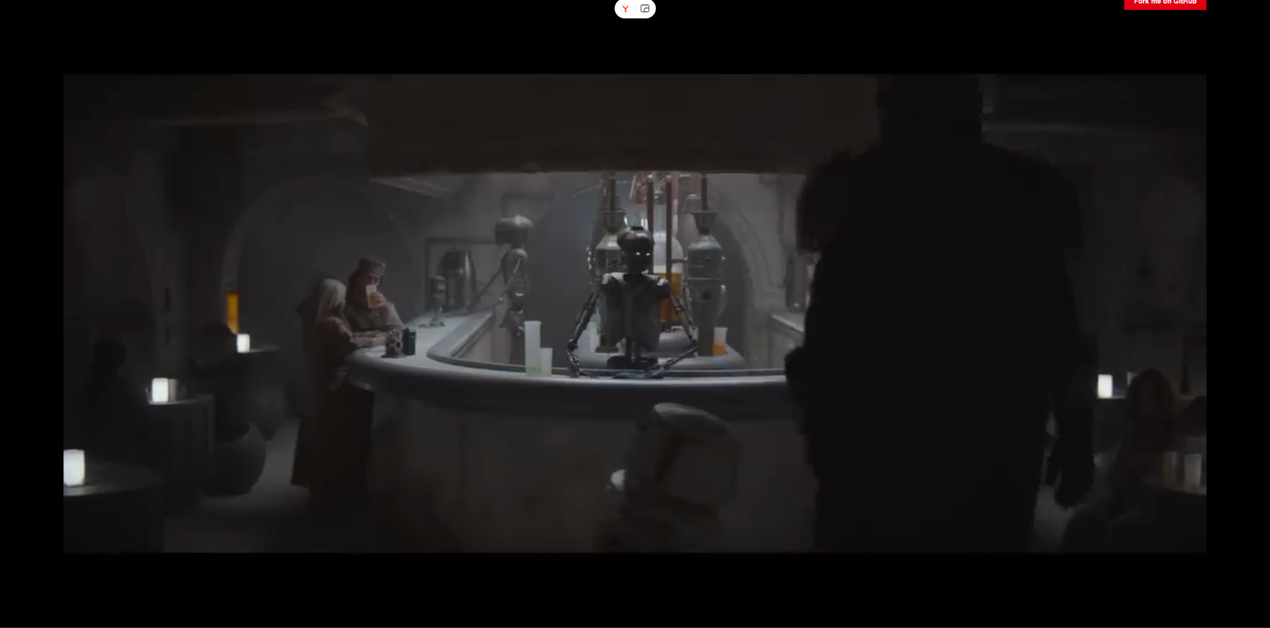
Рисунок 1 — Слайд с видеорядом.

4.2. Изображения и слайды программного обеспечения
В презентацию включены изображения, иллюстрирующие работу программных средств для видеомонтажа, обработки изображений, создания визуальных эффектов, анимации и трёхмерного моделирования. Для каждого направления создан отдельный слайд с заголовком, изображением интерфейса и поясняющей подписью.
На слайде виртуального производства размещено изображение virtual.jpg, сопровождаемое кратким описанием технологии совмещения виртуального пространства и реальной съёмки. На слайде рендеринга используется изображение render.jpg, показывающее различные подходы к формированию итогового изображения.
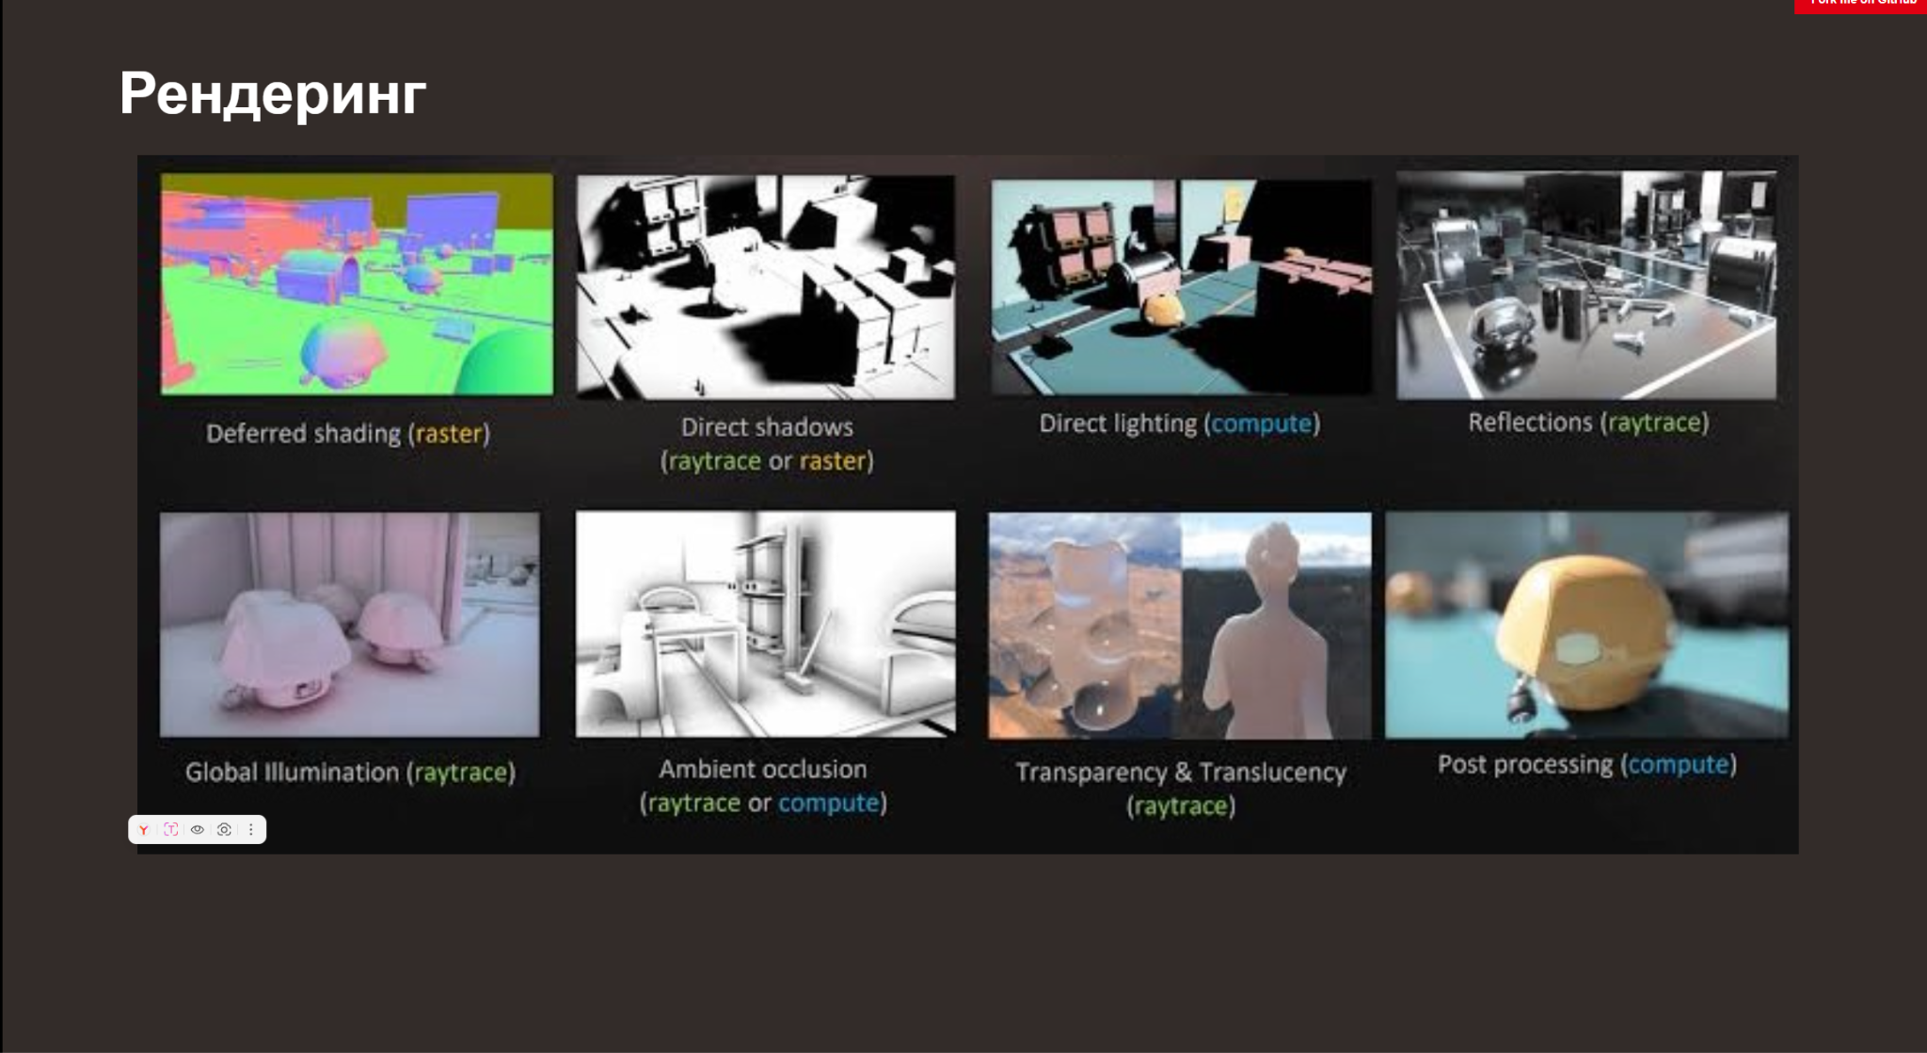
Рисунок 2 — Слайд «Рендеринг» разработанной веб-презентации.

4.3. Таблица сравнения видеоформатов
Для систематизации сведений о видеофайлах создан отдельный слайд с таблицей. В таблице сопоставляются форматы MP4 с кодеками H.264 и H.265/HEVC, MOV с ProRes, MXF с DNxHR, RAW и AVI. Для каждого варианта указаны особенности сжатия, качество и основная область применения.
Табличная форма позволяет сравнить форматы по нескольким критериям одновременно. Например, MP4 с H.264 ориентирован на распространение видео, H.265/HEVC обеспечивает более эффективное сжатие, а ProRes и DNxHR используются в профессиональном монтаже и постобработке. Для RAW отмечена высокая гибкость последующей обработки.

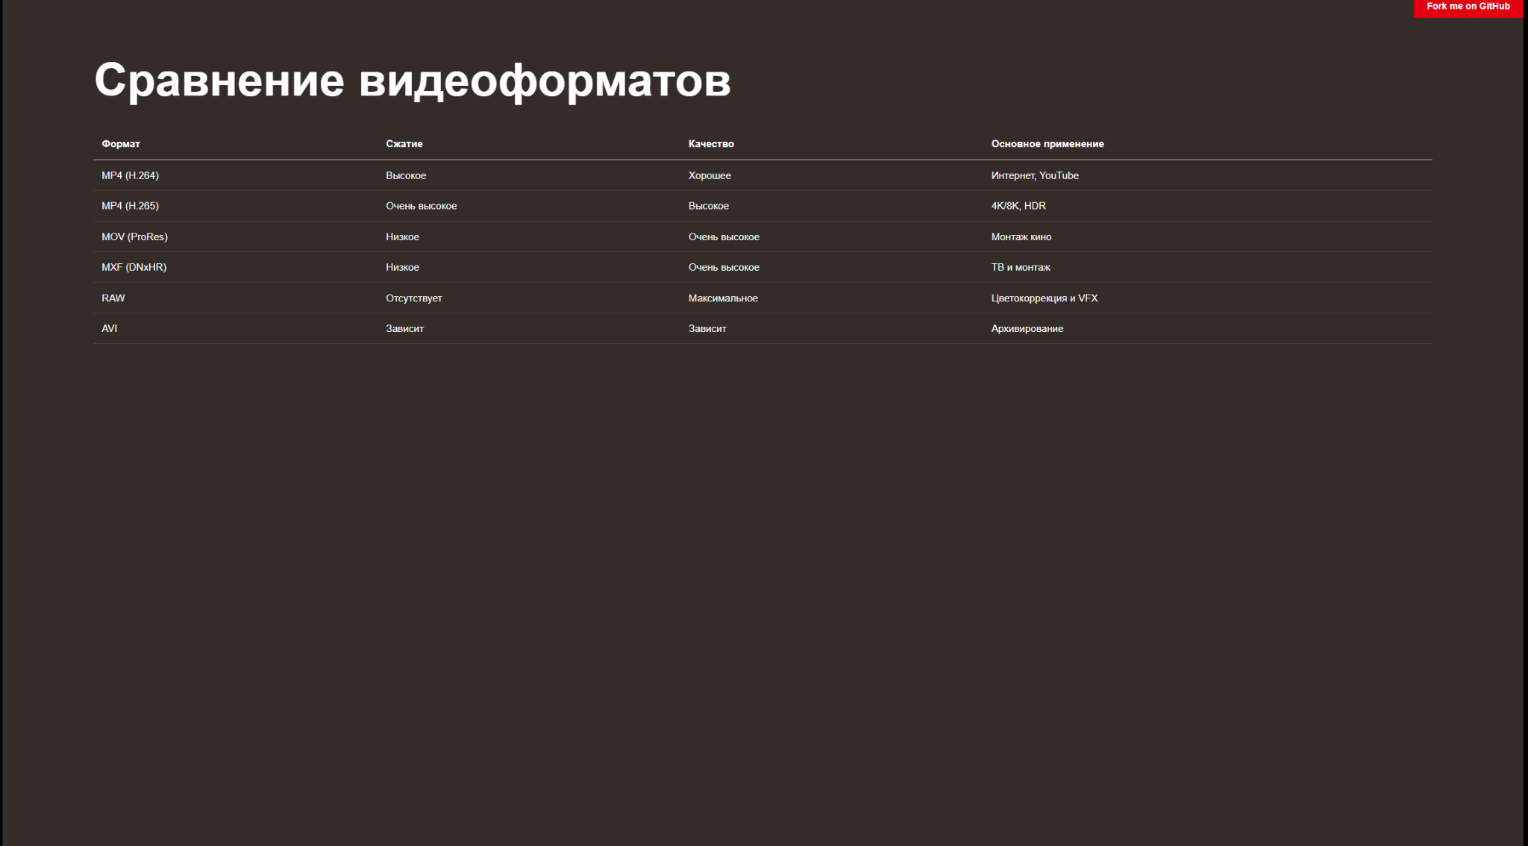
Рисунок 3 — Слайд «Сравнение видеоформатов» разработанной веб-презентации.

4.4. SVG-таймлайн производственного пайплайна
На слайде «Пример пайплайна» реализована схема последовательности этапов создания видеоизображения. Графическая линия выполнена средствами SVG, а маркеры и подписи этапов размещены HTML-элементами и оформлены CSS.
Схема включает два ряда. Верхний ряд отражает этапы описания идеи, раскадровки, создания аниматика и съёмки. Нижний ряд содержит создание виртуального окружения, композитинг, постобработку и рендер. Линия SVG построена как ломаная траектория, которая соединяет точки верхнего и нижнего рядов.
<svg class="pipeline-line" viewBox="0 0 1000 360"
preserveAspectRatio="none" aria-hidden="true">
<path d="
M 125 50
H 975
V 190
H 35
V 245
H 875
" />
</svg>
Для расположения этапов используется CSS Grid с четырьмя равными колонками. Каждый этап содержит красный маркер, вертикальный отрезок, малую точку и подпись. Важным условием корректного отображения является совпадение координат узлов SVG с центрами ячеек сетки. При изменении ширины контейнера необходимо согласованно изменять координаты линии и расположение маркеров.
SVG выбран для построения непрерывной линии, поскольку позволяет задавать геометрию с помощью координат и масштабировать графику без потери чёткости. CSS применяется для цвета линии, толщины обводки, размеров маркеров и типографики подписей.

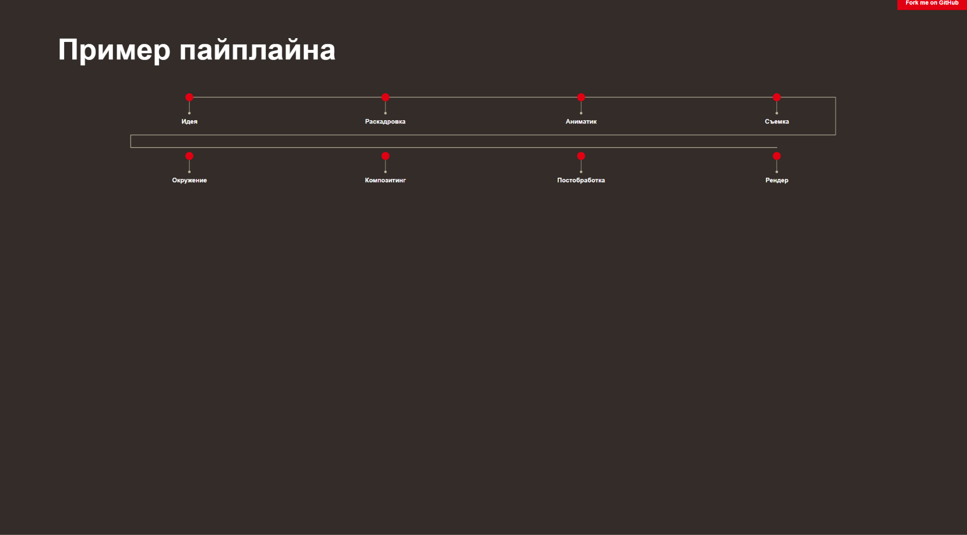
Рисунок 4 — Слайд «Пример пайплайна» разработанной веб-презентации.

5. РЕЗУЛЬТАТЫ ВЫПОЛНЕНИЯ РАБОТЫ
В результате выполнения лабораторной работы разработана мультимедийная веб-презентация на тему программных средств создания и обработки видеоизображений. Презентация содержит последовательность тематических слайдов, единое оформление, текстовые блоки, списки, изображения, GIF-анимацию, видеоролик, сравнительную таблицу и SVG-схему.
В ходе разработки были использованы основные возможности HTML для структурирования содержимого, CSS для оформления и компоновки элементов, а также возможности Shower для организации презентации. Использование отдельных CSS-правил для слайдов позволило реализовать различные варианты представления информации: сетку категорий, изображения с подписями, таблицу и графическую схему.
По результатам проверки визуального отображения были выявлены элементы, требующие дополнительной настройки: координаты маркеров таймлайна должны совпадать с узлами соединительной линии, а размер иллюстрации на слайде рендеринга должен обеспечивать её удобное восприятие. Для устранения подобных проблем требуется согласовывать размеры контейнеров, координаты SVG и CSS-позиционирование элементов.
Таким образом, разработанная презентация демонстрирует использование веб-технологий для создания мультимедийного материала, который может просматриваться в браузере и редактироваться непосредственно в исходном HTML/CSS-коде.

ЗАКЛЮЧЕНИЕ
В ходе лабораторной работы была разработана мультимедийная веб-презентация с использованием HTML, CSS, JavaScript и инструментария Shower. Были изучены принципы организации слайдов в HTML-документе, применение CSS для оформления и компоновки содержимого, а также использование веб-технологий для добавления мультимедийных материалов.
В презентацию включены текстовые и графические слайды, GIF-анимация, видеоролик, изображения интерфейсов программных средств, сравнительная таблица видеоформатов и SVG-таймлайн этапов производства видеоизображения. Разработка позволила на практике применить различные способы представления информации и объединить их в единую презентационную структуру.
Поставленная цель достигнута: получены практические навыки создания и оформления веб-презентаций, интеграции мультимедийных элементов и построения графических схем средствами HTML и CSS с использованием SVG.

